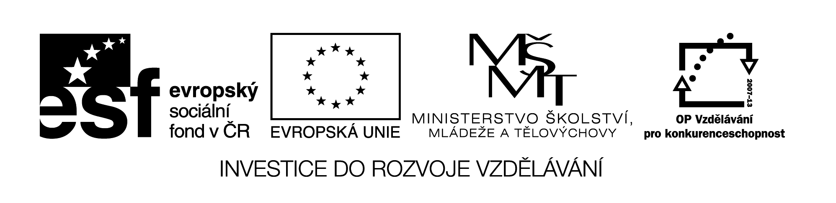

ZÁKLADNÍ JEDNOTKOU DÉLKY JE METR – 1 m
DALŠÍMI JEDNOTKAMI JSOU
KILOMETR - km
DECIMETR - dm
CENTIMETR - cm
MILIMETR - mm

PŘEVODY JEDNOTEK:
1 km = 1 000 m
1 m = 10 dm
1 m = 100 cm
1 m = 1 000 mm
1 dm = 10 cm
1 cm = 10 mm

Sčítej jednotky délky:
10 cm + 50 cm = _____________ 3 mm + 10 mm = ___________
4 cm + 60 cm = _____________ 5 mm + 21 mm = ___________
24 cm + 9 cm = _____________ 8 mm + 9 mm = ___________
Změř a zapiš délky úseček v centimetrech :

A B
Délka úsečky AB = _________

C D
Délka úsečky CD = __________

Narýsuj úsečku EF, jejíž délka je 12 cm.

Jméno : _________________________
Hodnocení : _____________________

Název materiálu : VY_32_INOVACE_233

Anotace : Nejprve si s žáky na interaktivní tabuli ukážeme a vysvětlíme jednotky délky. V pracovním listě spojujeme znalosti aritmetiky a geometrie. Jednotlivé úkoly si vysvětlíme a žáci poté samostatně list vypracují

Autor : Mgr. Alena Nováková

Jazyk : český

Očekávaný výstup : žáci měří a odhadují délky úsečky na centimetry

Speciální vzdělávací potřeby :

Klíčová slova : jednotky délky, centimetr, úsečka

Druh učebního materiálu : prezentace, pracovní list

Druh interaktivity : aktivní čtení, pozorování, samostatná práce

Cílová skupina : žáci II. Třídy

Stupeň a typ vzdělávání : základní vzdělávání – I. stupeň – I. období

Typická věková skupina : 7-8 let

Celková velikost : 20 kB

